

Администрация Борисовского района

Управление образования администрации Борисовского района

**ПРИКАЗ**

п. Борисовка

**« 03 » августа 2016 г. № 504**

**Об организации**

**школьного питания**

Во исполнение государственной программы Белгородской области «Развитие образования Белгородской области на 2014-2020 годы », в целях создания условий для 100 % охвата горячим питанием обучающихся **приказываю:**

1. Руководителям муниципальных бюджетных общеобразовательных учреждений Борисовского района:

1.1. Разработать и согласовать с органами Роспотребнадзора меню горячих завтраков и обедов. При этом в меню горячего завтрака в обязатель­ном порядке должно входить молоко в объеме 200 мл с сочетающимися по по­треблению продуктами и натуральный мёд в объеме 10 гр. В раци­он питания школьников включать яблоки и хлеб с микронутриентами;

1.2. Обеспечить всех обучающихся общеобразовательных учреждений еже­дневным горячим молочным завтраком за счет оптимального и эффективного расходования денежных средств, предусмотренных на эти цели;

1.3. Принять меры по рациональному использованию выделенных средств, по закупке продукции преимущественно у товаропроизводителей области, имею­щих безукоризненную деловую репутацию, отдавая предпочтение прямым ка­налам поставок продукции;

1.4. Учесть, что закупочные цены на продукты для организации обществен­ного питания детей не должны превышать цены, утвержденные Комиссией по государственному регулированию цен и тарифов Белгородской области;

1.5. Принять к сведению, что областной бюджет финансирует питание обучающихся из многодетных семей на сумму 65 рублей в день на 1 обучающегося (Закон Белгородской облас­ти от 09.12.2015 г. №27 «О внесении изменений в Социальный кодекс Белгородской области»);

- местный бюджет финансирует питание всех обучающихся общеобразовательных организаций с 1 по 11 класс из расчета 40 рублей в день на 1 обучающегося ( при расчете дотации на выравнивание бюджетной обеспеченности по муниципальным образованиям Белгородской области в 2016 году на питание обучающихся учтено 40 рублей) и обеспечивают двухразовым питанием обучающихся с ограниченными возможностями здоровья (Федеральный закон от 29 декабря 2012 года № 273 –ФЗ « Об образовании в Российской Федерации»);

- за счет средств родителей (законных представителей), иных внебюджетных источников финансируются школьные обеды обучающихся.

1.6. Усилить контроль за утилизацией пищевых отходов, санитарно-гигиеническим состоянием школьных пищеблоков и проведением ряда профилактических мероприятий по недопущению нарушений установлен­ных санитарно-гигиенических правил и норм;

1.7. Вести усиленный контроль за работой по обеспечению обучающихся качественным питанием, за поступающими в образовательные учреждения продукты питания и графиком их поставки, соблюдением перспективного меню и рационов питания для обучающихся общеобразовательных учреждений района в соответствии с СанПиН 2.4.5.2409-08.

1.8. Продолжить работу по укреплению материально-технической базы школьных столовых, своевременно вносить предложения органам местного са­моуправления по обновлению и оснащению пищеблоков и обеденных залов школьных столовых;

1.9. В целях пропаганды здорового питания в общеобразовательных учреж­дениях области рекомендуем оформить уголки питания, журналы обращений и изучения общественного мнения об организации питания в общеобразователь­ных учреждениях;

1.10. В течение всего учебного года проводить просветительские мероприятия с детьми и их родителями, направленные на формирование культуры здорового питания.

1.11. Продолжить реализацию образовательной программы «Разговор о пра­вильном питании» в рамках внеклассной работы при проведении классных ча­сов, факультативной работы.

1.12. Обновить разделы «Школьное питание» на сайтах образовательных учреждений.

2. Контроль исполнения настоящего приказа возложить на главного специалиста управления образования администрации Борисовского района Шалкину З.К.

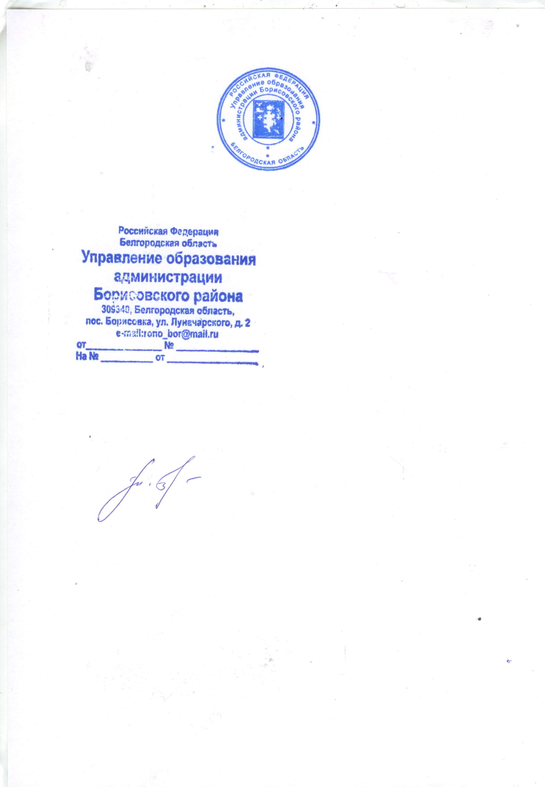

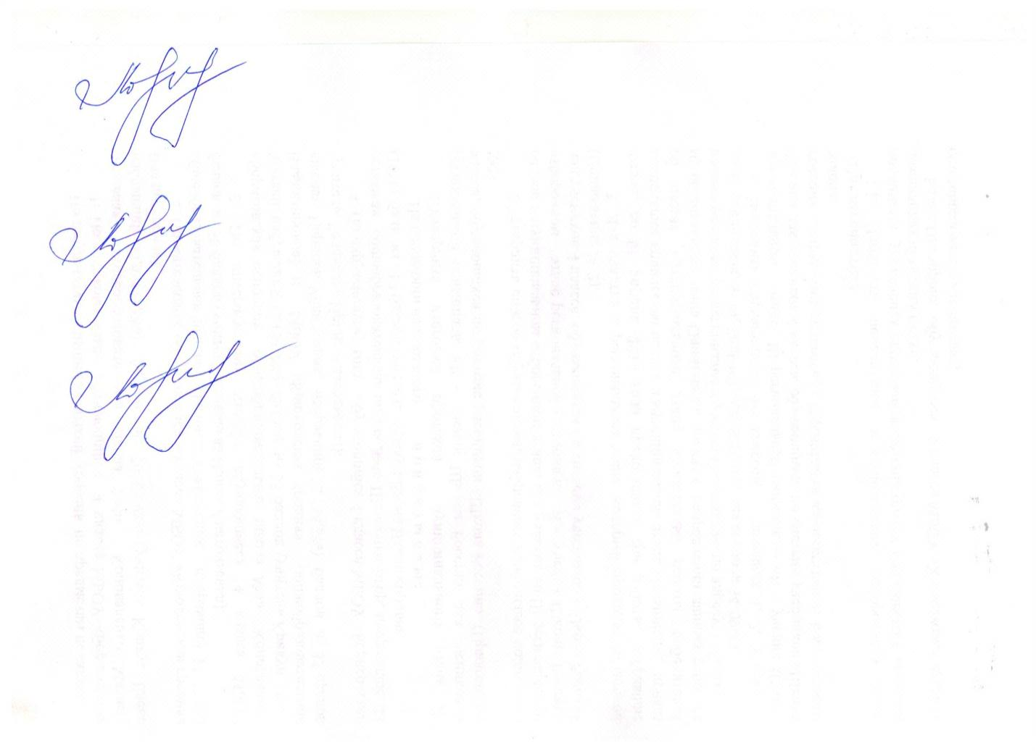

Начальник управления образования

администрации Борисовского района Е.И. Чухлебова